Поселение Первомайское подготовилось к зимнему периоду
31.10.2016
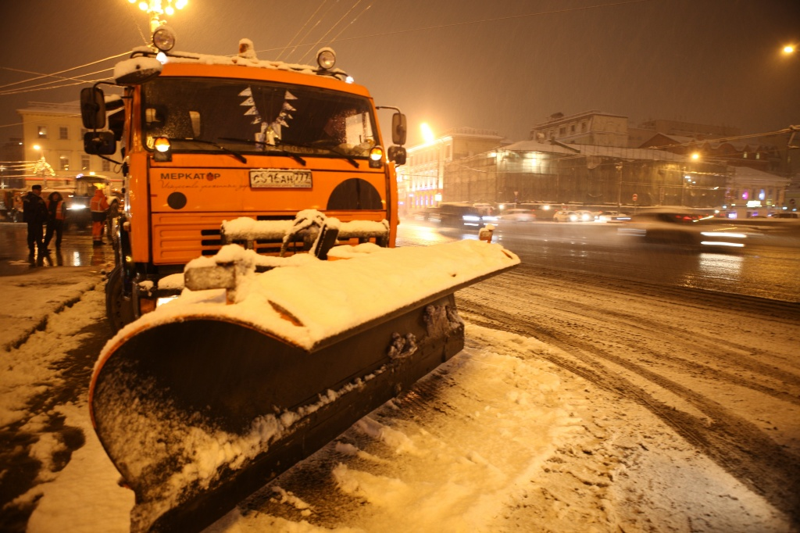
ЖКХ поселения Первомайское подготовилось к зимнему периоду. Фото архивное.
С появившейся наледью в поселении Первомайское борются снегоуборочные машины. Для ликвидации скользких участков на тротуарах и автобусных остановках в местах общего пользования установлены контейнеры с противогололедной крошкой. Об этом рассказал Михаил Жуков, заместитель начальника отдела жилищно-коммунального хозяйства администрации поселения.
- Две единицы техники ежедневно осуществляют очистку дорог от снега. Все находится под контролем, каких-то непредвиденных ситуаций из-за наледи, к счастью, не возникало, - сказал Михаил Жуков.
Добавим, что также на автобусных остановках поселения установлено восемь контейнеров реагентами. Применить их по назначению могут как дворники, так и сами жители Первомайского.

Адрес страницы: http://tinao.mos.ru/presscenter/news/detail/4086751.html
Префектура Троицкого и Новомосковского административных округов города Москвы

